Fard salaah (Obavezni Namaz)

U cilju dobivanje koristi direktno od ALLAAHove Moći kroz ispunjavanje ALLAAHovih naredbi na način koji pokazao Rasuulullaah SAWS, salaah je najvažnije i najosnovnije djelo.
29-45. Molitva, zaista, odvraća od razvrata i od svega što je ružno;
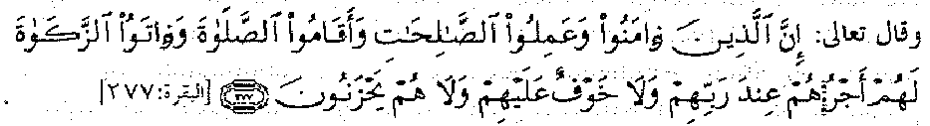
2-277. One koje vjeruju i čine dobra djela i molitvu obavljaju i zekat daju čeka nagrada kod Gospodara njihova; i ničega se oni neće bojati i ni za čim oni neće tugovati.
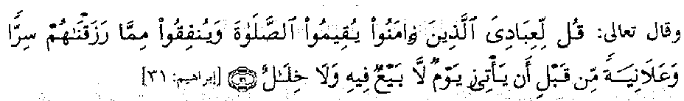
14-31. Reci vjernicima, robovima Mojim, da molitvu obavljaju i da udjeljuju i tajno i javno, dio onoga što im mi darujemo, prije nego što nastupi Dan u kome neće biti trgovanja ni prijateljstva.
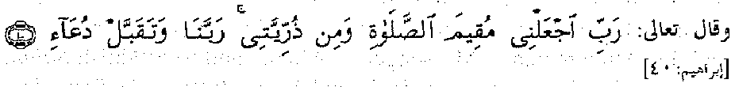
14-40. Gospodaru moj, daj da ja i neki potomci moji obavljamo molitvu; Gospodaru naš, Ti usliši molbu moju!
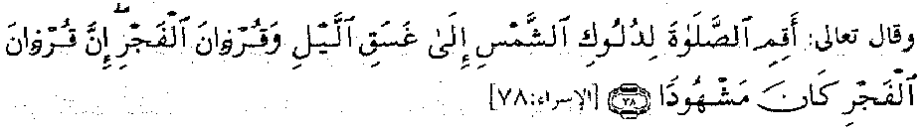
17-78. Obavljaj propise molitve kad Sunce s polovine neba krene, pa do noćne tmine, i molitvu u zoru jer molitvi u zoru mnogi prisustvuju.
23-9. i koji molitve svoje na vrijeme obavljaju -
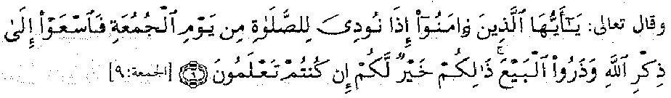
62-9. O vjernici, kada se u petak na molitvu pozove, kupoprodaju ostavite i pođite molitvu obaviti; to vam je bolje, neka znate!

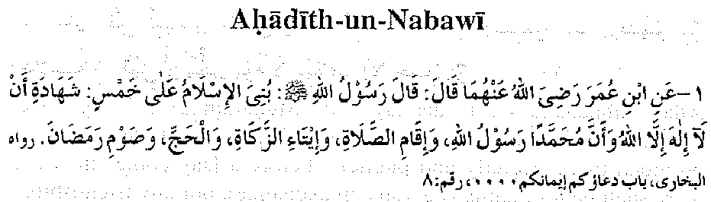
1. Ibni ‘Umar R.A.ma prenosi da je Rasuulullaah SAWS rekao: Islaam je izgrađen na pet stubova: svjedočenje da «Niko nije vrijedan obožavanja osim Allaaha i da je Muhammad Allaah-ov poslanik«, i da se obavlja salaah, daje zakaah i obavi hadždž i posti mjesec ramadaan. (Bukhaarii).

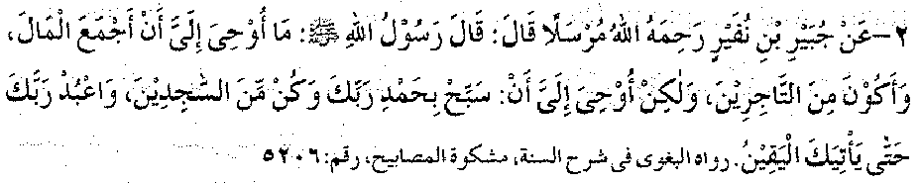
2. Džubajr Ibni Nufajr rahimullaah prenosi da je Rasuulullaah SAWS rekao: Nije mi objavljeno da bi trebao da nagomilavam bogatstvo, da budem među trgovcima, radije rečeno, objavljeno mi je slavi i pohvaljuj svog Rabba (Stvoritelja i Dragoga); i budi među onima koji se klanjaju (u salaah) dok te ne stigne uvjerenje (smrt, kada će sve postati jasno i ljudi će se uvjeriti u istinu).

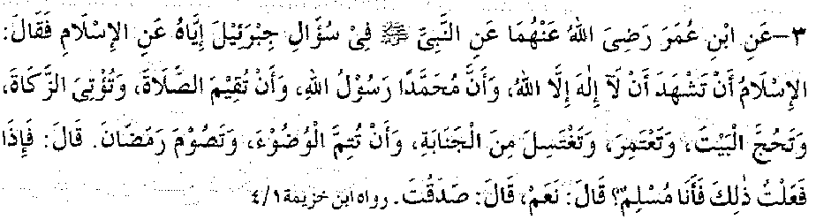
3. Ibni ‘Umar R.A.ma prenosi: Nabii SAWS je rekao da je Džibraiil A.S. (kada se pojavio kao stranac) upitao o Islaamu: Rasuulullaah SAWS odgovori: Islaam je svjedočenje da niko nije vrijedan obožavanja osim Allaah i da je Muhammad Allaahov poslanik, i da obavljaš salaah, daš zakaah i obaviš hadždž (posjetu) kuće (Allaah-ove) i obaviš 'umrah i okupaš poslije džanaabah (džunub), obaviš potpun wudhuu (abdest) i saum (post) ramadaan-a. Džibraiil A.S. onda reče: Ako ja (sve) to uradim onda sam ja muslimaan? On odgovori: Jesi. Džibraiil A.S. potvrdi: Rekao si istinu. (Ibni Khuzajmah)

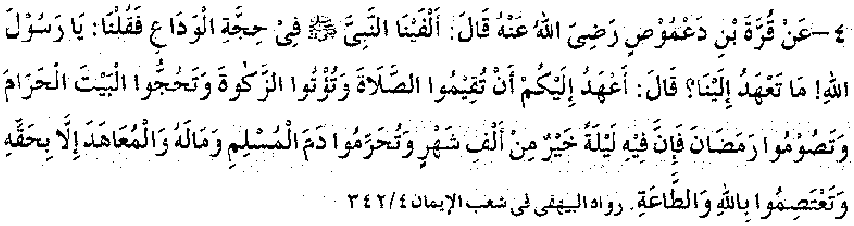
4. Qurrah Ibni Da’muus R.A. prenosi: Sreli smo Nabii SAWS za vrijeme oproštajnog Hadždža i pitali: Ja Rasuulullaah SAWS : Šta nam preporučuješ ? On odgovori: Ja vam preporučujem da obavljate salaah, dajete zakaah i obavite hadždž svete kuće
(Allaah-ove) i Saum (post) u Ramadaanu jer zaista u njemu je noć vrijednija od hiljadu mjeseci, a isto vam zabranjujem proljevanje krvi muslimana i Mu’aahid (1) ili oduzimanje njihovog imetka osim da se zadovolji pravda(2), i savjetujem vas da se čvrsto držite Allaah-ovog diin-a i da se prionte poslušnosti (onima koji su istrajni u diin-u) (3). (Bajhaqii)
Bilješka:
1) Mu’aahid doslovno znači neko ko je potpisao ugovor, primirje, odnosi se na nevjernike koji žive u islaamskoj državi pod zaštitom islaamske vlade, potpisujući pakt poznat kao pakt Dhimmah. Kao dio njegove lojalnosti i pokornosti državi, on plača minimalnu godišnju taks, poznatu kao džizijah, koja je daleko niža od koristi i zaštite koja mu se pruža. On se takođe zove Dhimmi. Nevjernik koji ulazi u islaamsku državu za neki privremeni period, pod zaštitom i garancijom bilo kojeg muslimana, slično zaslužuje ličnu sigurnost, te sigurnost njegovog imetka i časti.
2) Život, imetak i čast svakog muslimana kao i nevjernika pod ranije opisanim
uslovima se smatraju svetim i zaštićenim, osim u slučaju kriminala (zlodjela) kada se zahtjeva nadoknada istoga kao što je smrtna kazna za ubicu, novčana nadoknada za uništavanje nečijeg imetka, itd.
3) At-Taa’ah se odnosi na poslušnost onima koji su istrajni u Dinu i data im je određena odgovornost ili uprava, kao što je navedeno u mnogim ajatima Qur’aana i brojnim hadithima. U stvari, pokornost onima koji imaju upravu u Islaamu, je dio At-Taa’ah.

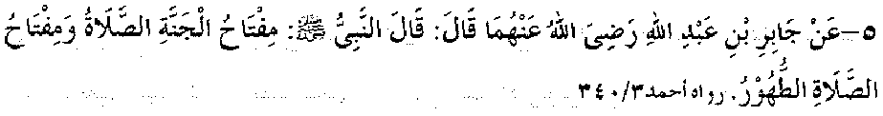
5. Džaabir Ibni ‘Abdullaah R.A. prenosi da je Nabii SAWS rekao: Ključ za džannah je salaah, a ključ za salaah je wudhuu (abdast). (Musnad Ahmad)

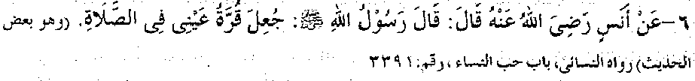
6. Anas R.A. prenosi da je Rasuulullaah SAWS rekao: Komfort i uživanje mojih očiju je u salaah. (Nasaaii)

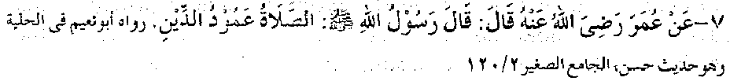
7. ‘Umar R.A. prenosi da Rasuulullaah SAWS je rekao: salaah je stub diina. (Hilajat-ul-Awlijaa, Džaami-'us-Saghiir)

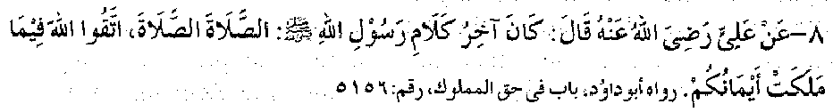
8. ‘Ali R.A. prenosi da su zadnje riječi Rasuulullaah SAWS bile: As salaah ! As salaah! (1), bojte se Allaaha (2) u pogledu onih koje vaša desna ruka posjeduje (vaša posluga i podčinjeni). (Abu Daawuud)
Bilješka: 1) Budite odgovorni prema salaah, te čuvajte i obavljajte salaah.
(2) Bojte se obračuna pred Allaahom i ispunite njegova prava.

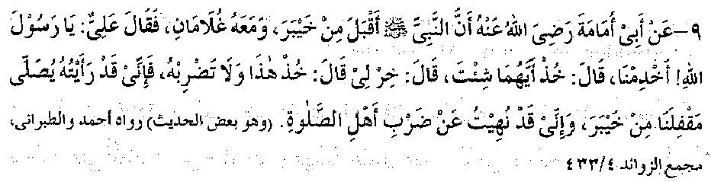
9. Abu Umaamah R.A. prenosi da Nabii SAWS se vratio sa Khajbara i sa njim su bila dva roba. Pa ‘Ali reče: Ja Rasuulullaah SAWS podari nam pomočnika. On odgovori: Uzmi jednog od njih. ‘Ali reče: Izaberi za mene (jednog od njih). Rasuulullaah SAWS (pokaza na jednog) i reče: Uzmi njega, ali nemoj ga udarati, jer vidio sam ga da obavlja salaah po našem povratku sa Khajbara, i meni je zabranjeno da udaram one koji vrše salaah. (Musnad Ahmad, Tabarani, Mađžma-'uz-Zawaaid)

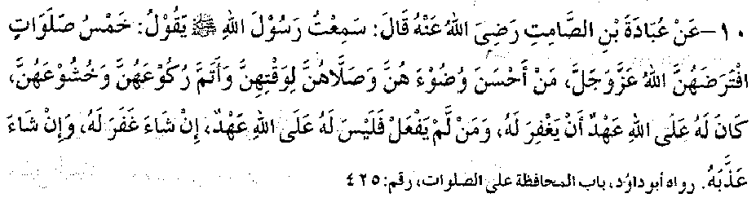
10. ‘Ubadah Ibni Saamit R.A. prenosi: Čuo sam Rasuulullaah SAWS kako govori: Pet (dnevnih) salawaat-a (pl.salaah) je Allaah ‘Azza wa Džal učinio obaveznim, ko god dobro obavi wudhuu (abdest), i obavi ih u zacrtano vrijeme, obavljajući potpuni rukuu' (pregibanje u salaah), i sa khušuu' (strah i skrušenost). Za takve ima ugovor sa Allaahom, da će im On oprostiti. A, onaj koji ne bude tako radio (u vezi svog salaah), za njega nema ugovor sa Allaahom. Ako On hoće, On mu može oprostiti, a ako hoće, On ga može kazniti. (Abu Daawuud)

salaah u Džam'aaH (Džematu)

2-43. Molitvu obavljajte i zekat dajite i zajedno sa onima koji molitvu obavljaju i vi obavljajte!

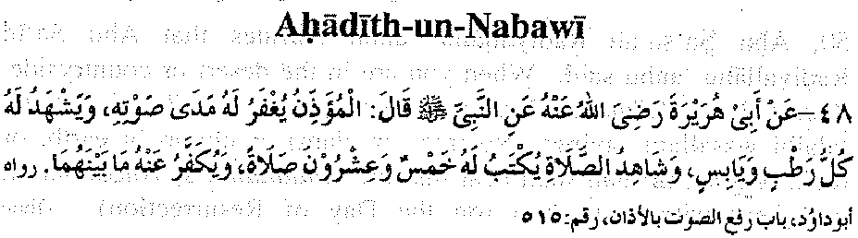
48. Abu Hurajrah R.A. prenosi: Nabii SAWS je rekao: Grijesi muadhdhina su oprošteni do te mjere dokle njegov glas dopire. Sve žive i nežive stvari (koje čuju njegov glas), biće svjedoci za njega na sudnjem danu. A, za onoga, ko na poziv Muadhdhina dođe (u masdžid ), on dobije nagradu jednaku 25 salawaat-a, i bilo što od (grijeha) je počinio između zadnjeg salaah pa sve do slijedećeg, je takođe oprošteno. (Abu Daawuud)
Bilješka: Prema nekim učenjacima nagrada od dvadeset pet salawaat-a (pl. salaah) je za muadhdhina, i on dobije oproštaj njegovih grijeha poćinjenih između zadnjeg adhaana pa sve do slijedećeg. (Badhl-ul-Madžhuud)

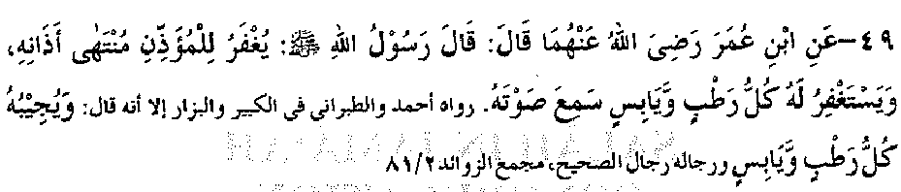
49. Ibni ‘Umar R.A. prenosi: Rasuulullaah SAWS je rekao: Muadhdhin će dobiti oprost do te mjere dokle glas njegovog Adhaana doseže, sva živa i neživa stvorenja koja čuju njegov glas, uče du'aa za njegov oprost. U drugom prenošenju se navodi: Svako živo i neživo (stvorenje) odgovara na njegov adhaan. (Musnad Ahmad, Tabaraanii, Bazzaar, Madžma-’uz-Zawaaid).

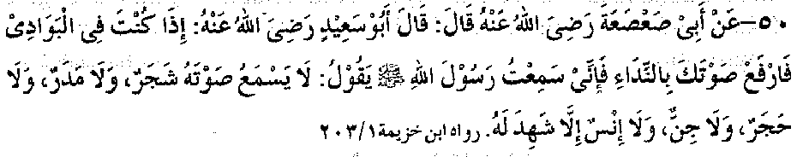
50. Abu Sa’sa’ah R.A. prenosi da je Abu Sa’iid R.A. rekao: Kada ste u pustinji ili izvan grada, glasno učite adhaan, pošto sam čuo Rasuulullaah SAWS kako govori: Nema drveta ili biljke ili grumen zemlje ili stijene ili džinna ili čovjeka da će ćuti njegov (muadhdhinov) glas, a da mu ne bude svjedok (na sudnjem danu). (Ibni Khuzajmah)

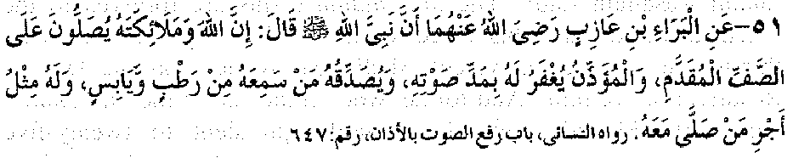
51. Baraa Ibni ‘Aazib R.A. prenosi: Nabii SAWS je rekao: Zaista se Allaah Subhaanahuu wa Ta’aalaa i Njegova malaa’ikah mole za milost i oprost nad osobama (koje stoje u) prvom safu. Grijesi onoga ko uči adhaan su oprošteni do te mjere koliko on diže svoj glas. Sva živa i neživa stvorenja, koja čuju njegov poziv, svjedoče mu. I njemu pripada nagrada onolika koliko ima onih koje obave salaah s njim (poslije njegovog poziva). (Nasaaii)
Bilješka: Neka Islaamska 'ulama je objasnila drugu rečenicu ovog hadiith-a da znači da su grijesi muadhdina oprošteni do te mjere kolika je udaljenost od mjesta gdje se uči adhaan pa sve do tačke dokle njegov glas dopire. Drugo objašnjenje u vezi sa ovim djelom haditha je da grijesi osobe koja živi u okviru dosega Muadhdinovog glasa biće oprošteni grijesi zbog vrijednosti Muadhdhinovog zastupanja (Allaahovom voljom). (Badhul–ul-Madžhuud)

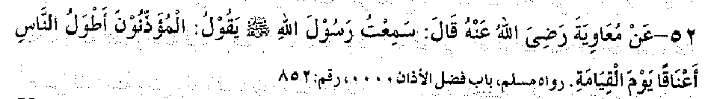
52. Mu’aawijah R.A. prenosi: Čuo sam Rasuulullaah SAWS kako govori:. Muadhdhin će imati najduži vrat na sudnjem danu. (Muslim)
Bilješka: Islaam-ska 'ulama je dala nekoliko objašnjenja za ovaj hadiith:
- Pošto ljudi idu u masdžid da obave salaah kao odgovor na poziv muadhdhi- novog adhaan-a, u tom smislu on je onaj koji predvodi, a oni su njegovi sljedbenici. Da njegov vrat izgleda kao najduži, dajući značaj njegovoj glavi nad glavama ostalih, naglašava ovaj odnos. Treba se primijetiti da u arapskom, izraz dug vrat, nekada ističe nadmoć, vodstvo i upravljanje.
- Muadhdhin će visočije podići glavu, želeći da vidi njegovu divnu nagradu, tako dajući izgled da ima najduži vrat.
- Muadhdhin će držati svoju glavu visoko, jer nema nizačim da žali zbog vrijednosti učenja adhaan-a, dok onaj koji žali, ili se stidi svojih djela, savija svoju glavu u znak poniznosti i sramote.
4) Najduži vrat je simbolički opis, opisujući auadhdhina kao najistaknutijeg na poljani suđenja (Hašar). Opet drugi navode ovaj opis, kao simbolički opisujući muadhdhine kako oprezno trče prema džannah (Nawawi).

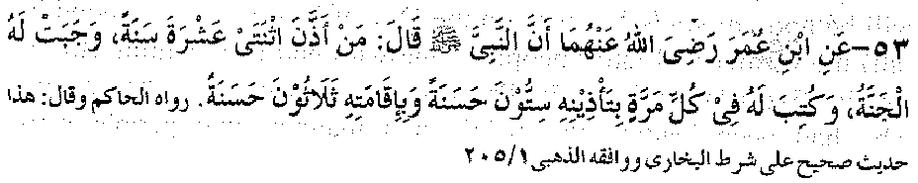
53. Ibni ‘Umar R.A.ma prenosi da je Nabii SAWS rekao: Onaj ko je uči adhaan dvanaest godina, džannah je waađib (obavaza) za njega i za svaki adhaan koji prouči, šezdeset hasaanat (pl.hasanah, dobrih djela) mu se upiše (Mustadrak Haakim) .

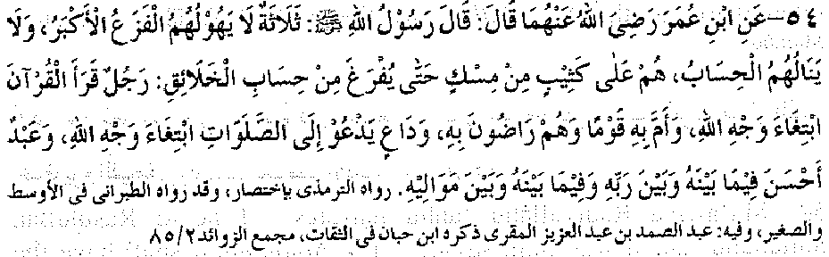
54. Ibni ¸Umar R.A.m.a. prenosi: Rasuulullaah SAWS je rekao: Tri osobe neće biti užasnute največim hororom na sudnjem danu, niti će polagati račun svojih djela i oni će biti na uzvišenjima od Miska (mirisa) dok se ne završi suđenje stvorenjima. Onaj ko uči Qur’aan tražeči time samo zadovoljstvo Allaaha Subhaanahu wa Ta’aalaa i vodi salaah na takav način da oni koji ga sljede su zadovoljni s njim. Drugi je onaj koji poziva na salaah, tražeči time samo Allaahovo zadovoljstvo. I treći je onaj koji održava dobar odnos sa njegovim Rabb-om (Stvoriteljem), a takođe i sa svojim podređenima. (Tirmidhii, Tabaraanii, Madžma-’uz-Zawaaid)

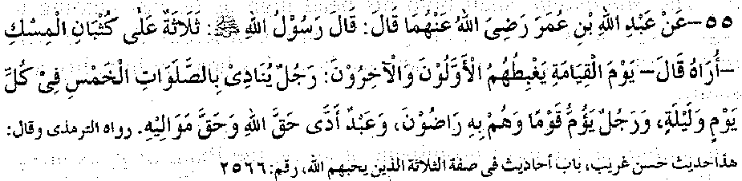
55. ‘Abdullaah Ibni ‘Umar R.A.ma prenosi : Rasuulullaah SAWS je rekao: Tri (vrste ljudi) će biti na uzvišenjima od miska na sudnjem danu, svi prijašnji i buduči ljudi će im zavidjeti. Onaj koji je učio adhaan za pet dnevnih salawaat danju i noću. Drugi, onaj koji je vodio salaah na način da su ljudi bili zadovoljni sa njim. Treći, rob koji je ispunio Allaahova prava i prava njegovog vlasnika. (Tirmidhii)

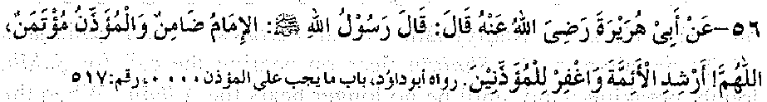
56. Abu Hurajrah R.A. prenosi: Rasuulullaah SAWS je rekao: Imaam je odgovoran, a muadhdhim je vjerodostojan. Ja Allaah! Uputi imaame i oprosti muadhdhinima. (Abu Daawuud).
Bilješka: Objašnjenje imaamove odgovornosti je da pored njegovog salaah on nosi i odgovornost za salaah onih koji klanjaju iza njega. Zbog toga, imaam mora učiniti maximalne napore da obavi salaah savršeno koliko je to ljudski moguće,i to obadva dijela: duševni (unutrašnji) i vanjski (izgledni) dio salaah. Zbog veličine ove odgovornosti Rasuulullaah SAWS je učinio du’aa za uputu aimmah (pl. imaam-a). Povjerenje muadhdhina odnosi se na povjerenje koje ljudi imaju u muadhdhina u vezi sa vremenom za salaah i saum (post). Stoga je jako važno da muadhdhin bude pažljiv o pravilnosti vremena za učenja adhaan-a. Ali on je insan i kako bilo, on može napraviti grešku, stoga je Rasuulullaah SAWS proučio du’aa za njegov oprost.
(Badhul-ul-Madžhuud).

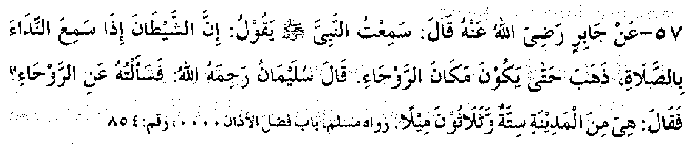
57. Džaabir R.A. prenosi: Čuo sam Nabii SAWS kako govori: Zaista kad Šajtaan čuje adhaan, on bježi dok ne dodže do Rauhaa (mjesto izvan Madine). Sulajman rahimullaah (koji prenosi ovaj hadiith od Džaabira R.A.) je rekao: Ja sam pitao Džaabira o Rauhaa, a on odgovori da je Rauhaa oko 36 milja udaljena od Madinah. (Muslim)

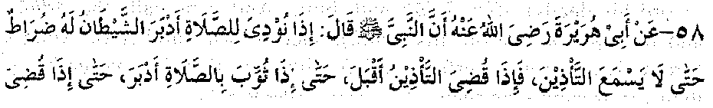
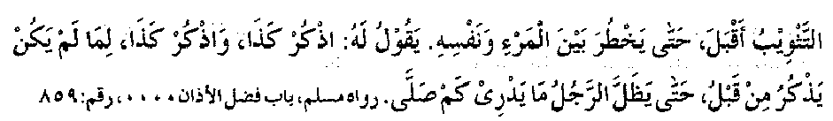
58. Abuu Hurajarah R.A. prenosi: Nabii SAWS je rekao: šajtaan kada čuje poziv na salaah brzo pobjegne do te udaljenosti gdje više ne može da čuje adhaan. Kada se adhaan završi, on se vrati dok se ne pođe učiti iqaamah. Onda on opet pobjegne dok se iqaamah ne završi, potom se vrati da ometa čovjeka koji obavlja salaah ubacujući u njegove misli govor: Sjeti se ovog, sjeti se onog! Podsječajući ga na stvari koje je on ranije zaboravio ili nije primjetio sve dok čovjek više ne može da se sjeti koliko rak’aah je klanjao. (Muslim)

sunnah i nawaafil (Nafile)

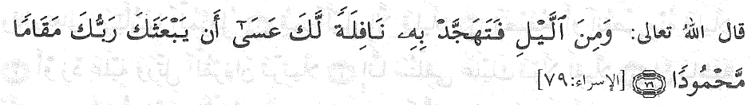
17-79. I probdij dio noći u molitvi - to je samo tvoja dužnost;* Gospodar tvoj će ti na onome svijetu hvale dostojno mjesto darovati.
25-64. i oni koji provode noći pred Gospodarom svojim na tlo padajući i stojeći;
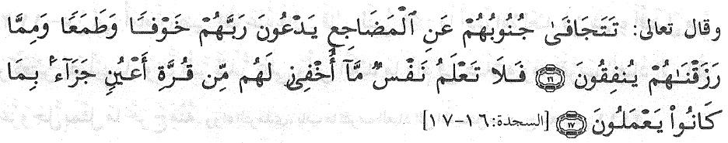
32-16-17. Bokovi njihovi se postelja lišavaju i oni se Gospodaru svome iz straha i želje klanjaju, a dio onog što im Mi dajemo udjeljuju. I niko ne zna kakve ih, kao nagrada za ono što su činili, skrivene radosti čekaju.
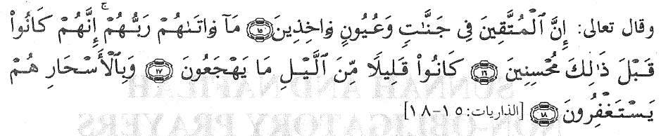
51- 15. Oni koji su se Allaha bojali - u džennetskim baščama će, među izvorima, boraviti,
16. primaće ono što im Gospodar njihov bude darovao, jer, oni su prije toga dobra djela činili,
17. noću su malo spavali
18. i u praskazorje oprost od grijeha molili,

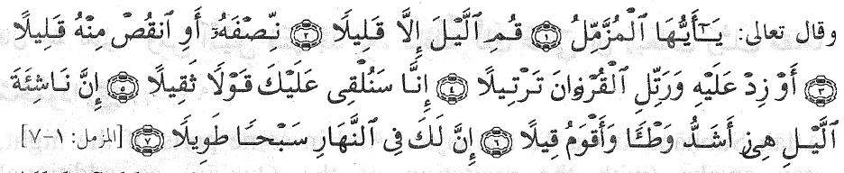
73-1. O ti, umotani! -
2. probdij noć, osim maloga dijela;
3. polovinu njezinu ili malo manje od nje;
4. ili malo više od nje, i izgovaraj Qur’aan pažljivo
5. Mi ćemo ti, doista, teške riječi slati -
6. ta ustajanje noću, zaista, jače djeluje i izgovara se jasnije,
7. a ti danju, doista, imaš mnogo posla.

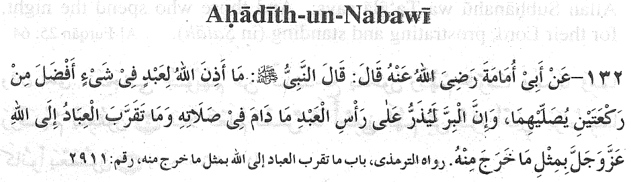
132 Abu Umaamah R.A. prenosi da je Nabii SAWS rekao: Allaah ne preporučuje robu da obavi išta toliko vrijedno kao što su dva rakata, koje on klanja. Lijepe osobine mu se posipaju po glavi dokle god je uključen u salaah. I čovjek se ne približava Allaahu ničim boljim osim kao onim što je došlo od Allaaha ‘Azza wa Džall, a to znači Qur’aan (Tirmidhii).
Bilješka: Ovaj hadiith objašnjava da najveća blizina Allaahu Subhaanahuu wa Ta’aalaa se postiže učenjem Qur’aana.

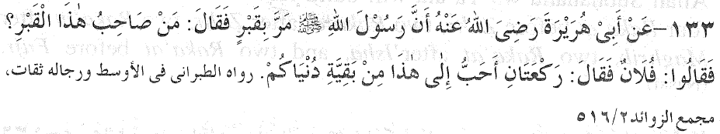
133 Abu Hurajrah R.A. prenosi: Rasuulullaah SAWS je prošao pored qabra i upitao: Čiji je ovo qabr? Sahabah odgovoriše tog i tog. Rasuulullaah SAWS reče: Za ovog čovjeka u qabru da obavi dva rakata bilo bi mu draže od čitavog vašeg svijeta i sve što on sadrži.
(Tabaraanii, Madžma-’uz-Zawaaid)
Bilješka: Ovaj hadiith ukazuje da stvarna vrijednost dva rak'aat-a (ar. rak'aatajn) postaće jasna poslije smrti.

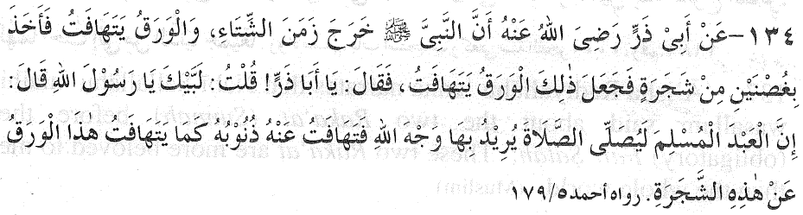
134 Abuu Dharr R.A. prenosi da jedanput Nabii SAWS je izašao, bila je jesen i lišće je opadalo s grana. Uhvatio je dvije grane i njihovo lišće je počelo da opada još više. Nabii SAWS reče: Ja Abuu Dharr! Ja odgovorih: Labajka, Ja Rasuulullaah (Na tvoj sam usluzi, Ja Rasuulullaah). On nastavi: Kada muslimaan obavi salaah, da za Allaah-ovo zadovoljstvo, njegovi grijesi spadaju s njega kao što ovo lišće spada sa ovog drveta. (Musnad Ahmad)

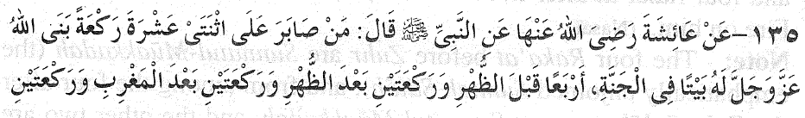
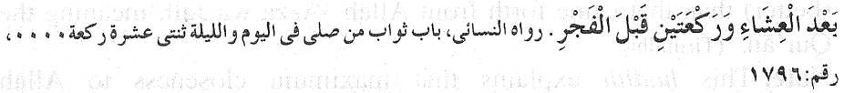
135 ‘Aa’išah R.A. prenosi da Nabii SAWS je rekao: Onaj ko je redovan u obavljanju dvanaest rak’aah (Nafl salaah), Allaah Subhaanahuu wa Ta’aalaa će mu izgraditi kuću u džannah; četiri rak’aah prije dhuhr (podne namaz), dva rak’aah poslije dhuhr, dva rak’aah poslije maghrib (akšam), dva rak’aah poslije ‘Išaa' (jacija) i dva rak’aah prije fadžr (sabaah). (Nasaaii)

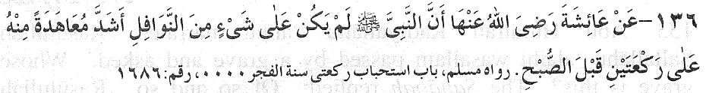
136 ‘Aa’išah R.A. prenosi da Nabii SAWS je bio jako redovan u obavljanju dva rak’aah (sunnah) prije fadžr salaah, više nogo kod ostalih sunnah salawaat-a (pl. salaah). (Muslim)

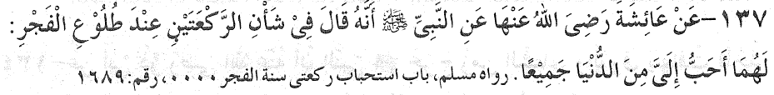
137 ‘Aa’išah R.A. prenosi da o dva rak’aah (sunnah ) prije fadžr (fard) salaah, Nabii SAWS je rekao: Ova dva rak’aah su mi draža nego čitav svijet. (Muslim)

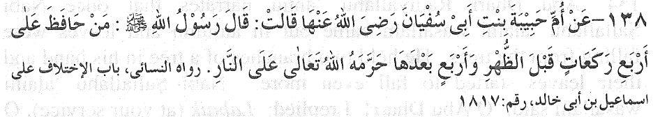
138 Umm Habiibah binti Abu Sufjaan R.A. prenosi da Rasuulullaah SAWS je rekao: Ko god je redovno obavljao četiri rak’aah prije dhuhr salaah (fard), i četiri rak’aah poslije (farda), Allaah Subhaanahuu wa Ta’aalaa će mu zabraniti vatru. (Nasaaii)
Bilješka: Četiri rak’aah prije dhuhr su sunna-tul- muuakkadah (naglašeno preporučena sunnah salaah) i od četiri poslije dhuhr salaah, dva su sunna-tul- muuakkadah, a druga dva su nafl.

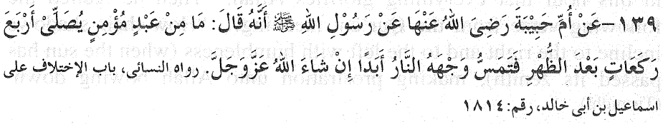
139 Umma Habiibah R.A. prenosi da Rasuulullaah SAWS je rekao: Nikada vjernik, rob, ne obavi četiri rak’aah poslije dhuhr, a da vatri neće biti zabranjeno da mu dotakne lice, ako Allaah ‘Azza wa Džall to želi.(Nasaaii)

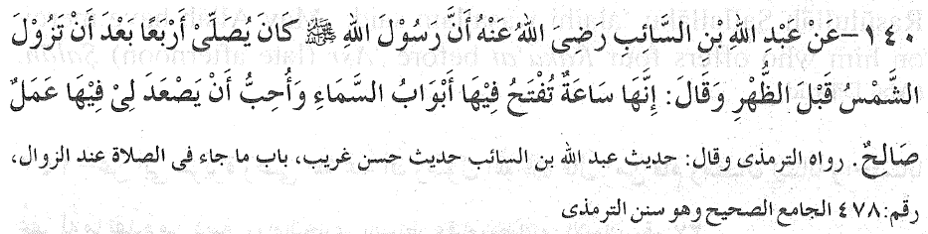
140 'Abdullaah Ibni Saaib R.A. prenosi: Rasuulullaah SAWS je bi obavi obaviti četiri rak’aah poslije zawaal-a (kada sunce prođe zenit), a prije dhuhr salaah, i on bi reci: To je vrijeme u kojem su nebeska vrata otvorena i ja želim da neka moja dobra djela se podignu na nebesa u tom trenutku (i da budu prihvaćena kod Allaaha). (Tirmidhii)
Bilješka: Četiri rak’aah prije dhuhr se smatraju da su sunna-tul-muakkadah. Ali prema nekim muslimanskim 'aalimima navedena četiri rak’aah poslije zawaala su u dodatku sa četiri raka’ata sunnah-tul-muakkadah.

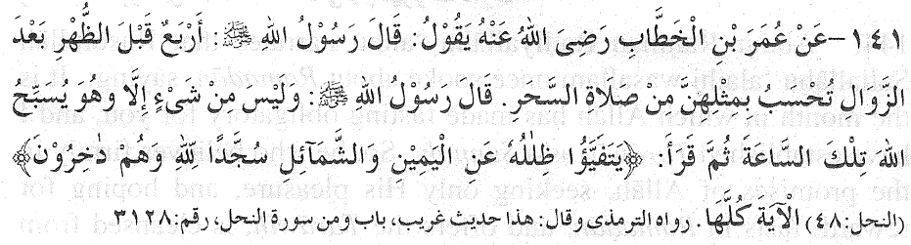
141 ‘Umar ibnil Khattaab R.A. prenosi da Rasuulullaah SAWS je rekao: Četiri raka’ata koja se obave poslije zawaala, a prije zuhr salaah su jednaka u vrijednosti četiri raka’ata tahadždžuda. Rasuulullaah SAWS je dodao: U ovom vremenu sve veliča Allaaha. Onda je on proučio sljedeći ajat iz Qur’aana: Zar oni ne vide da sve ono što je Allah stvorio sad desno, sad lijevo pruža sjene svoje Allahu poslušno i da je ono pokorno? (16:48) ‘. (Tirmidhii)

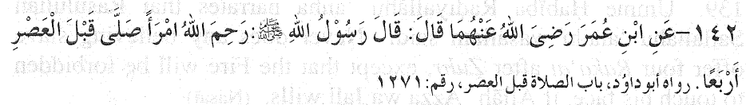
142 ‘Abdullaah Ibni 'Umar R.A. ma. prenosi da Rasuulullaah SAWS je rekao: Neka se Allaah smiluje onome ko obavi četiri Rak’aah prije 'Asr salaah (Ikindija). (Abu Daawuud)

Khušuu' I KHUDHUU'
(Strah i predanost pri obavljanju salaah)

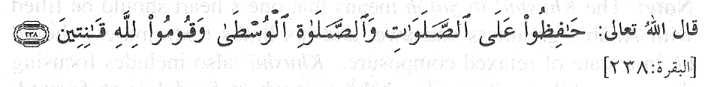
2-238. Redovno molitvu obavljajte, naročito onu krajem dana, i pred Allahom ponizno stojte.
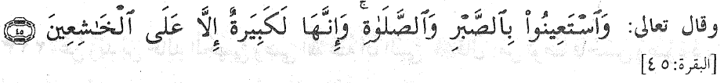
2- 45. Pomozite sebi strpljenjem i molitvom, a to je, zaista, teško, osim poslušnima,
23-1. Ono što žele - vjernici će postići, 2. oni koji molitvu svoju ponizno obavljaju,

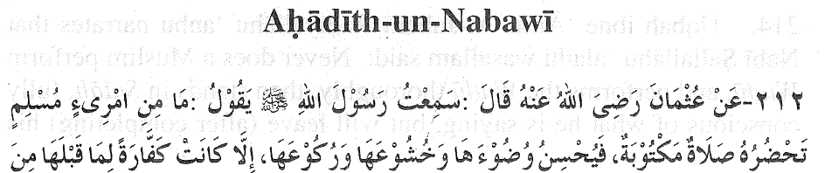
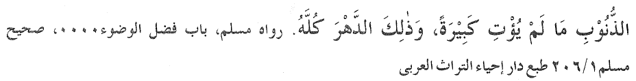
212 ‘Uthmaan Ibni ‘Affaan R.A. prenosi: Čuo sam Rasuulullaah SAWS kako govori: Kad god muslimaan u vrijeme fardh (obaveznog) salaah na najbolji način obavi wudhuu (abdest) i obavi salaah sa khušu i sa pravilnim rukuu’, taj salaah će mu biti otkup za njegove prošle grijehe, dokle god on ne čini velike grijehe i ova vrijednost od salaah biće za sva vremena. (Muslim)
Bilješka: Khušu u salaah znači da srce vjernika treba da bude ispunjeno sa Allaahovom veličanstvenošču i strahopoštovanjem i njegovi djelovi tjela trebaju da budu u stanju potpune opuštenosti. Khušu takođe uključuje fokusiranje pogleda, u položaju qaumah (stojanju) gleda se u tačku gdje se obavlja sadždah, prema nosu kad je u sadždi, i u položaju Qajdah (sjedenje) gleda se u krilo.

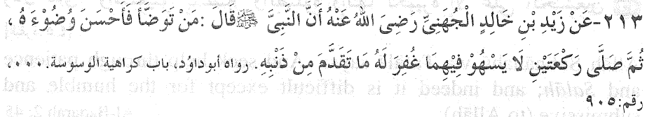
213 Zajd Ibni Khaalid al-Džuhani R.A. prenosi da Nabii SAWS je rekao: Onaj ko ispravno obavi wudhuu i onda obavi dva Raka’ta salaah, na takav način da on ništa ne neispisti (s potpunom koncentracijom na Svemoćnog Allaaha), onda su mu svi prošli grijesi oprošteni. (Abu Daawuud)

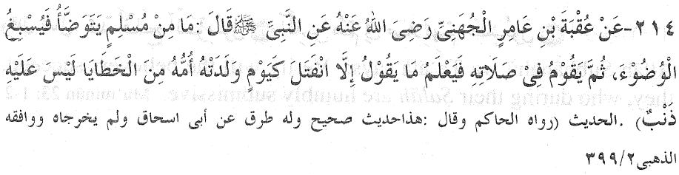
214 'Uqbah Ibni 'Aamir Al Džuhani R.A. prenosi da Nabii SAWS je rekao: Nikada muslimaan ne obavi wudhuu i obavi ga detaljno, onda stane u salaah, potpuno svjestan onoga šta izgovara, a da neće napustiti njegov salaah (poslije završetka), (u stanju) bez grijeha, kao na dan kada ga je majka rodila. (Mustadrak Haakim)

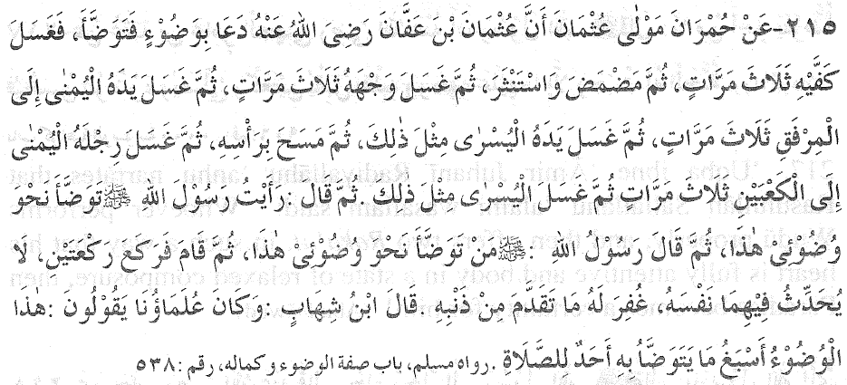
215 Humraan Rahmatullaahi 'alajhi, oslobođeni rob ‘Uthmaana R.A. prenosi: ‘Uthmaan Ibni 'Affaan je pozvao da mu se donese voda, onda je obavio wudhuu. On je oprao tri puta svoje ruke onda je isprao usta i nos, onda je oprao lice tri puta. Onda je oprao desnu ruku do iznad lakta tri puta, onda je isto tako oprao lijevu ruku, onda je probrisao glavu mokrim rukama, onda je oprao desnu nogu uključujući i zglob tri puta, onda je isto tako oprao lijevu nogu i onda je rekao: Vidio sam Rasuulullaah SAWS kako obavlja wudhuu kao što sam ja obavio i Rasuulullaah SAWS je rekao: Ko god obavi wudhuu slično mome wudhuu, onda stane i obavi dva Rak’aah, ne misleći ni na što drugo (s potpunom koncentracijom), svi njegovi prošli grijesi su oprošteni. Ibni Šihab Rahmatullaahi 'alajhi je rekao, naša ‘Ulamaa (islamski učenjaci) kažu, ovo je najpotpuniji wudhuu za salaah.(Muslim)

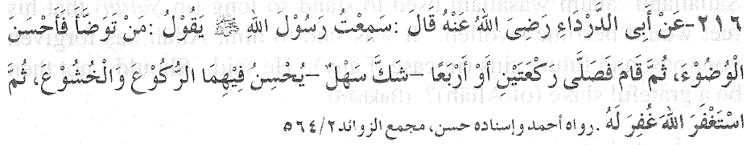
216 Abu Dardaa’ R.A. prenosi: Čuo sam Rasuulullaah SAWS kako govori: Onaj ko detaljno obavi wudhuu, onda obavi dva rak’aah ili četiri rak’aah (prenosioc nije siguran je li čuo da Rasuulullaah SAWS je rekao dva ili četiri rak’aah) i ispravno obavljajući rukuu’ i sa khušuu' (s poniznošću i predanošću), i onda zatraži oprost od Allaaha, biće mu oprošteno. (Musnad Ahmad i Madžma-’uz-Zawaaid).

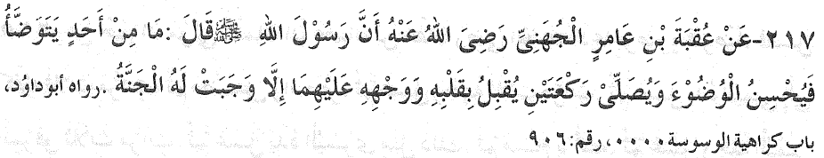
217 ‘Uqbah Ibni ‘Aamir Džuhani R.A. prenosi da Rasuulullaah SAWS je rekao: Ko god ispravno obavi wudhuu, i onda obavi dva Rak’aah, na takav način da je njegovo srce potpuno pažljivo i tjelo je u stanju potpunog opuštenja, onda je džannah waadžib (sigurno) za njega. (Abu Daawuud)

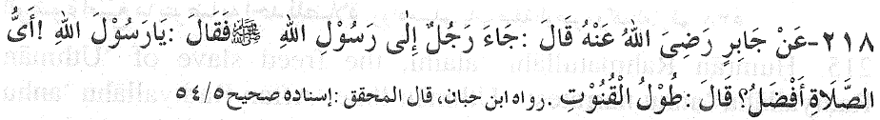
218 Džaabir R.A. prenosi da osoba je došla kod Rasuulullaah SAWS i upitala: Ja Rasuulullaah SAWS! Koji salaah je najbolji? On odgovori: (onaj s) dugim qunuutom. (Ibni Hibbaan)
Bilješka: Qunuut uključuje pravilno savijanje, predanost, duge rak'ate, oboren pogled, spuštanje ramena u znak pokornosti i strah prema Allaahu.

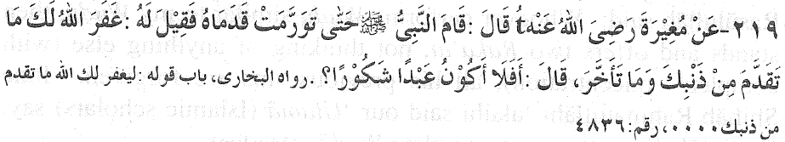
219 Mughiirah R.A. prenosi da Rasuulullaah SAWS je znao toliko dugo stojati (u salaah) da bi mu stopala otekla. Pa mu bi rečeno; Allaah ti je oprostio tvoje prošle i buduće grijehe (ako je ikakvih bilo). On odgovori: Pa zar ne bih trebao biti zahvalan rob (Allaahov). (Bukhaarii)

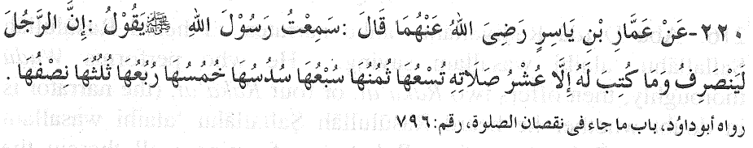
220 'Ammaar Ibni Jaasir R.A.ma. prenosi: Čuo sam Rasuulullaah SAWS kako govori: Doista čovjek završi svoj salaah a samo mu se upiše jedna desetina od pune nagrade za njegov salaah. Tako slično nekome jedna devetina, jedna osmina, jedna sedmina, jedna šestina, jedna petina, jedna četvrtina, jedna trečina ili jedna polovina nagrade mu bude upisana. (Abu Daawuud)
Bilješka: Ovaj hadiith objašnjava da što više vanjski izgled i unutrašnja predanost u salaah liče sunnat-u, veča je i nagrada. (Badhl-ul-Madžhuud)

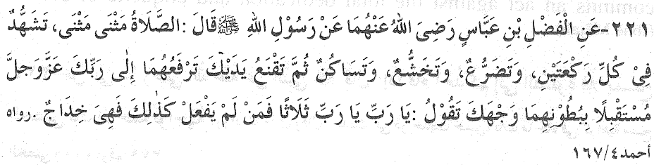
221 Fadhl Ibni ‘Abbaas R.A.ma. prenosi da Rasuulullaah SAWS je rekao: Obavite salaah po dva (rak’aah) pa onda dva (rak’aah) sa tašahhudom (attahijaatom) proučenim na kraju svaka dva rak’aah, i (u salaah) iskažite pokornu poniznost, predanost, smirenost i duševno zadovoljstvo. Onda sa stidom podignite ruke prema svome Rabbu (stvoritelju) Subhaanahuu wa Ta’aalaa, okrečući dlanove obje ruke prema svome licu i govoreči: Ja Rabb, Ja Rabb, Ja Rabb (o moj stvoritelju). Tri puta. A onaj koji ne uradi tako, njegov salaah je defektivan. (Musnad Ahmad)
Bilješka: Riječ koja je korištena ovdje u značenju nepotpun ili preran je Khidaadž, što doslovno znači prerano rođena životinja. Slično, kada osoba obavi salaah, Allaah zasigurno sluša i prima du’aa. Ako on ne traži priliku da koriguje i unaprijedi svoj salaah, onda bez sumnje plod njegovog salaah će biti nepotpun (neće dobiti punu nagradu).

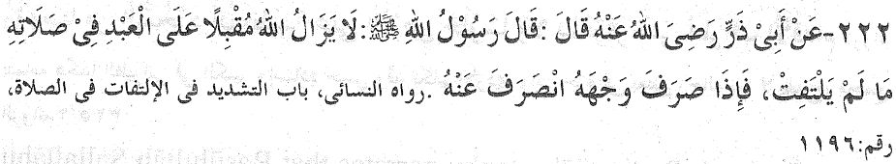
222 Abu Dharr R.A. prenosi da Rasuulullaah SAWS je rekao: Allaah neprestano obrača pažnju prema Svome robu dokle god je on uključen u salaah, i dokle god on ne skrene svoje misli. Kada on okrene svoju pažnju, Allaah se okrene od njeg. (Nasaaii)

VRIJEDNOSTI WUDHUU' (Abdest)

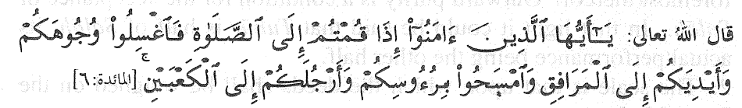
5-6. O vjernici, kad hoćete molitvu obaviti, lica svoja i ruke svoje do iza lakata operite - a dio glava svojih potarite - i noge svoje do iza članaka;
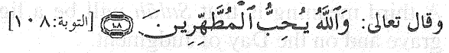
9-108. a Allaah voli one koji se mnogo čiste.

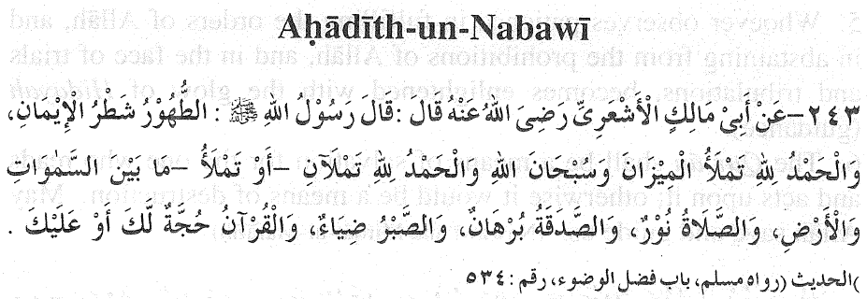
243 Abu Maalik Al Aš'arii R.A. prenosi da Rasuulullaah SAWS je rekao: Tuhuur (čistoča) je pola iimaana, a alhamdulillaah puni vagu dobrih djela nagradama, a subhaanallaah i alhamdulillaah nagradom ispunjavaju prostor između nebesa i zemlje, i salaah je nuur (svjetlo), sadaqah je dokaz vjere, sabr je blistavilo, a Qur'aan je dokaz za vas ili protiv vas. (Muslim)
Bilješka:
1) Značenje tuhuur (čistoča) je pola iimaana (vjerovanja) može da se odnosi na činjenicu da pola iimaana je unutrašnja čistoča od kufra, širka (pripisivanje sudruga Allaahu), bid'aah (novotarija), rajb (sumnja) i svih ostalih negativnih osobina koje se protive iimaanu. Druga polovina iimaana je potvrđivanje korektnog vjerovanja u Allaaha Subhaanahuu wa Ta’aalaa, Njegova Rasuulullaah SAWS, Aakhirah i sve ostale djelove vjere, kao što se podrazumjeva pod kalimom (Laa ilaaha illallaah). iimaan je takođe ime dobrih djela koja su rezultat iimaana i kao prvo od njih je salaah. Vanjska čistoća je uslov za prihvatljiv salaah. U tom svjetlu može se reči da tuhuur (čistoća) je pola salaah, a njeno obavljanje je njena druga polovica.
2) Vaga je ono na čemu će se djela mjeriti na sudnjem danu.
3) Salaah je nuur, jedno značenje je baš kao što se svjetlo protivi tmini, slično tome salaah zaustavlja i odvrača od zla i nepravde. Drugo značenje je da će lice onoga ko obavlja salaah zračiti svjetlom na sudnjem danu, a takođe će blistati i na ovome svijetu. Treće značenje je da će salaah biti svjetlo u mračnini groba i na sudnjem danu.
4) Čovjek, po svojoj prirodi, voli bogatstvo i troši ga za zadovoljavanje njegovih privremenih želja. Stoga, njegovo davanje sadaqe u ime Allaaha, žrtvovanje njegovih želja, stoji kao znak i dokaz njegovog iskrenog vjerovanja.
5) Ko god ima sabur u ispunjavanju Allaahovih naredbi i uzdržava se od onog što je Allaah zabranio, u vrijeme iskušenja i velikih nedaća, biće osvjetljen svjetlom hidaajat-a (upute).
6) Qur’aan će biti sredstvo za spas onome ko ga čita i djeluje po njemu, u protivnom biće razlog njegovog uništenja. Da nas Allaah sačuva i uputi. (Nawawi i Mirqaat-ul-Mafaatih)

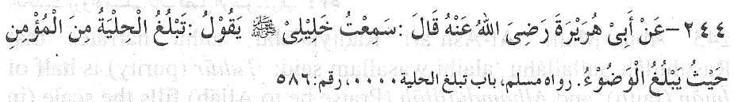
244 Abu Hurajrah R.A. prenosi: Čuo sam mog dragog prijatelja Rasuulullaah SAWS kako govori: Mu’min-ov ukras (na sudnjem danu) će dosezati do mjesta do kojih (voda) od wudhuu dokučuje. (Muslim)

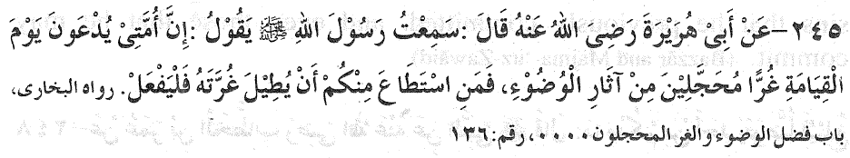
245 Abu Hurajrah R.A. prenosi: Čuo sam Rasuulullaah SAWS kako govori: Moja ummah će biti skupljena na sudnjem danu u takvom stanju da će njihovi udovi i lica sjati zbog tragova wudhuu; pa onaj ko je u stanju da izduži svoj sjaj neka to i učini.
(Bukhaarii)
Bilješka: To znači da wudhuu treba da bude detaljno obavljen i sa takvom pažnjom da ni jedan dio kože (dijelovi koji se čiste prilikom wudhuu) ne bi trebao da bude suh.
(Mazaahir Haq)

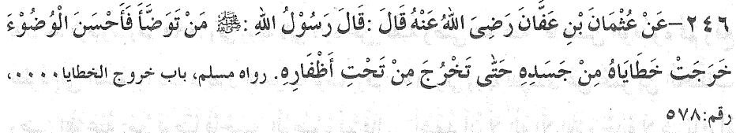
246 ‘Uthmaan Ibni ‘Affaan R.A. prenosi da Rasuulullaah SAWS je rekao: Onaj ko obavi wudhuu, i obavi ga pravilno (znači brine se o pravilnom načinu uzimanja); njegovi grijesi padaju s njegovog tijela, pa čak i ispod njegovih noktiju. (Muslim)
Bilješka: Mišljenje večine 'ulame je da kroz wudhuu Allaah oprosti manje grijehe, salaah i druge oblike 'ibaadah. Što se tiče velikih grijeha, opšte pravilo je da su oni oprošteni kroz iskreni istighfar (traženje oprosta za prošle grijehe) i kroz taubah (pokajanje uz osjećaj duboke griže savjesti zbog svojih grijeha, i odlučnost da se isti ponovo ne počine). Kako god, to je potpuno Allaahova sloboda odlučivanja, a On nije obavezan nikome i ničemu. (Nawawi)

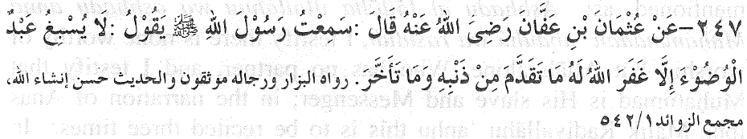
247 ‘Uthmaan Ibni ‘Affaan R.A. prenosi: Čuo sam Rasuulullaah SAWS kako govori: Kad bilo koji ‘Abd (Allaahov rob) obavi wudhuu savršeno, onda Allaah oprašta grijehe koji su ranije počinjeni, pa čak i one koje će on možda da počini. (Bazzaar i Madžma-’uz-Zawaaid)

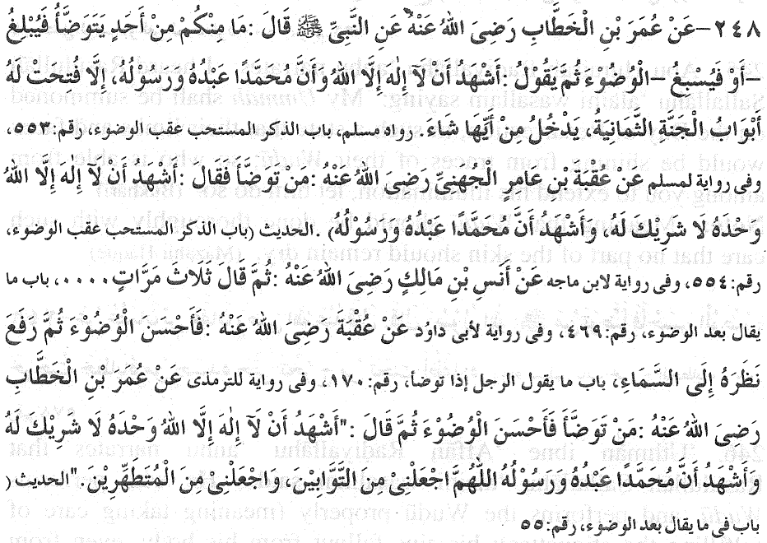
248 ‘Umar Ibni Al Khattaab R.A. prenosi da Rasuulullaah SAWS je rekao: Nema toga ko obavi potpun wudhuu obračajući pažnju na sve propise i mustaahibbaat-e (pravila i poželjno) i onda kaže: Ašhadu al laailaaha illallaah wa anna Muhammadan 'abduhu wa Rasuuluh (Ja svjedočim da nema boga osim Allaaha i svjedočim da Muhammad je Njegov rob i poslanik), a da osam džanatskih vrata se ne otvore za njega da uđe kroz koja god želi. U drugom prenošenju od ‘Uqbah ibn ‘Aamir Džuhani R.A. se spominje: Ašhadu al laailaaha illallaah wa ašhadu anna Muhammadan 'abduhu wa Rasuuluh; Ja svjedočim da nema boga osim Allaaha i svjedočim da Muhammad je Njegov rob i poslanik, po drugom prenošenju od 'Ammaar bin Maalik R.A. ovo treba da se izgovori tri puta. U drugom prenošenju od ‘Uqbah R.A. ove riječi treba da se izgovore poslije obavljenog wudhuu i dok se gleda u nebo. U opet drugom prenošenju od ‘Umar Ibni Al Khattaab R.A. sljedeće riječi su navedene:
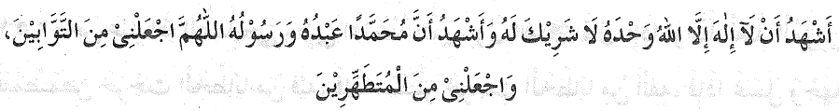
Ja svjedočim da nema boga osim Allaaha i svjedočim da Muhammad je Njegov rob i poslanik. Ja Allaah! Učini me da budem od onih koji čine taubu (od pokajnika) i učini me da budem medžu očiščenima. (Muslim, Ibni Maadžah, Abu Daawuud i Tirmidhii)

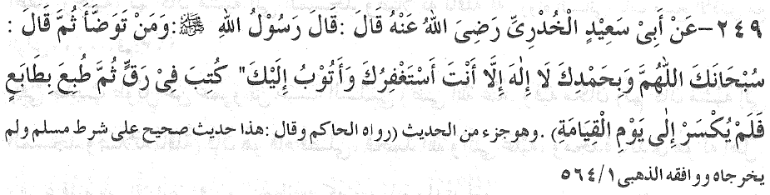
249 Abu Sa’iid Al Khudrii R.A. prenosi da Rasuulullaah SAWS je rekao: Onaj ko poslije obavljenog wudhuu kaže: 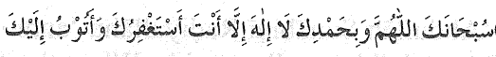
Slavljen i hvaljen neka je Allaah, nema boga osim Allaaha, od Tebe mi tražimo oprost i Tebi se mi obračamo sa kajanjem; ovo bude zabilježeno na komadu papira koji se onda zapečati. Pečat se neće otvoriti sve do sudnjeg dana (znači da će nagrada od ovih riječi biti sačuvana za aakhirah). (Mustadrak Haakim)

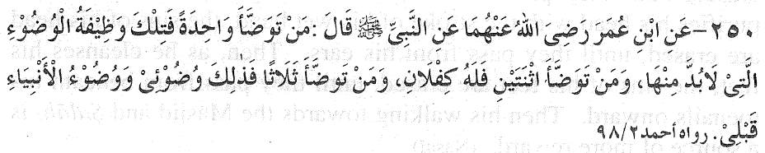
250 ‘Abdullaah Ibni ‘Umar R.A. ma prenosi da Rasuulullaah SAWS je rekao: Onaj ko obavi wudhuu čisteći svaki dio tijela jedanput ispunio je (minimalan) uslov za wudhuu i u ovome nema kompromisa. A onaj ko čisti svaki dio tijela dva puta dobije dva djela nagrade. A onaj ko očisti svaki dio tijela tri puta je obavio moj wudhuu jer ovo je moj wudhuu’i wudhuu poslanika prije mene. (Musnad Ahmad)

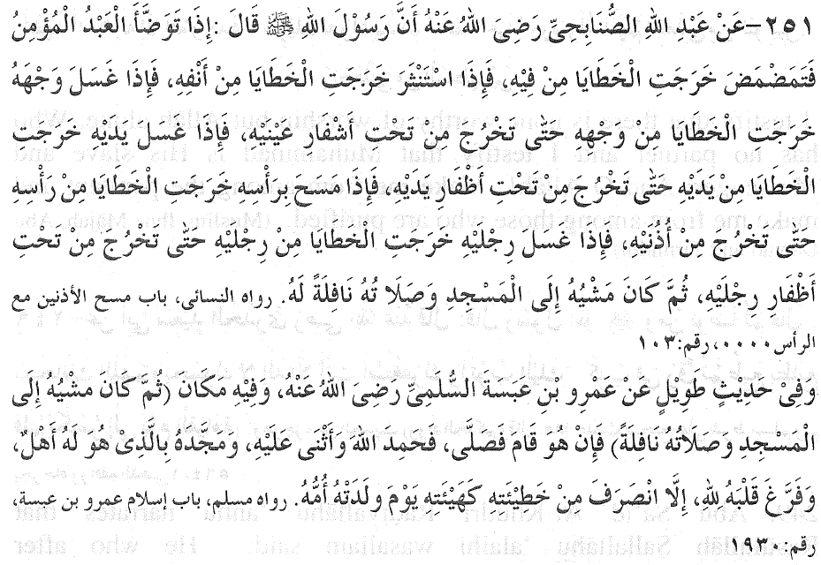
251 ‘Abdullaah Sunaabihii R.A. prenosi da Rasuulullaah SAWS je rekao: Kad ‘Abd (Allaahov rob) obavi wudhuu, počevši sa ispiranjem usta, grijesi njegovih usta su izbrisani. Pa kad ispuše vodu korištenu za čiščenje nosa, grijesi njegovog nosa su izbrisani. Kad on opere svoje lice, grijesi njegovog lica su izbrisani sve dok ne izađu i ispod očnih kapaka. Pa kad čisti njegovu ruku, grijesi njegove ruke su izbrisani sve dok ne izađu i ispod noktiju. Kad on čisti glavu njegovom mokrom rukom, grijesi njegove glave su izbrisani sve dok ne nestanu i iza ušiju. Onda kad on očisti njegova stopala, grijesi njegovih stopala su izbrisani sve dok ne izađu i ispod noktiju. Onda njegov hod do masdžida i salaah su izvor veče nagrade. (Nasaaii)
U drugom prenošenju od ‘Amr Ibni Abasah Sulami R.A. stoji: Nema toga ko stane da obavi salaah poslije obavljenog wudhuu i pohvali, uzdigne i slavi Allaaha Subhaanahu wa Ta’aalaa, na način dostojan Njegovog dostojanstva, i skoncentriše njegovu pažnju na Allaaha Subhaanahuu wa Ta’aalaa nakon što je ispraznio svoje srce (od dunjalučkih misli i u potpunoj predanosti) Allaah-u, a da poslije završetka njegovog salaah on nije očišćen od grijeha kao da ga je majka danas rodila. (Muslim)
Bilješka: Neka Islamska 'ulama kaže da prvi dio prenošenja znači da kroz wudhuu, svi tjelesni grijesi su oprošteni, a obavljanjem salaah svi unutrašnji grijesi su oprošteni.
(Kašful Mughatta)

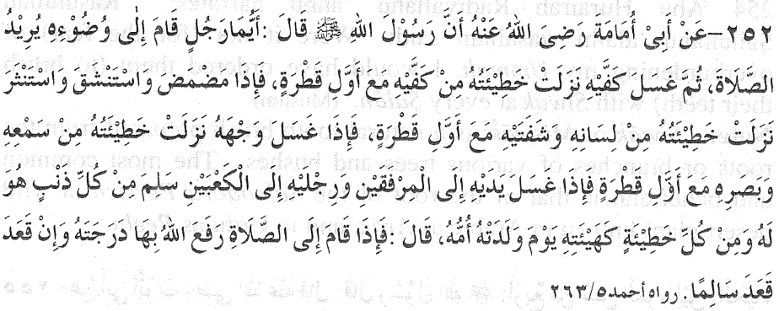
252 Abu Umaamah R.A. prenosi: Rasuulullaah SAWS je rekao: Ko god stane da obavi wudhuu, sa nijja-tom da će potom obaviti salaah, onda očisti ruke, grijesi njegove dvije ruke spadaju sa prvom kapi vode. Onda kad on ispere usta i uvuče vodu u nos i ispuhne je, grijesi njegova jezika i dvije usne spadaju sa prvom kapi vode. Onda kad on očisti lice, grijesi njegova sluha i vida spadnu sa prvom kapi (vode). Onda kad očisti dvije ruke iznad laktova i njegova stopala iznad članaka, on je oslobodžen svih njegovih smutnji i grijeha, baš kao na dan kada ga je majka rodila. On je (onda) rekao: Pa kad onda stane u salaah, Allaah mu uzdiže status, a ako on (samo) sjedi (bez obavljanja salaah) čak i njegovo sjedenje je bez grijeha! (Musnad Ahmad)

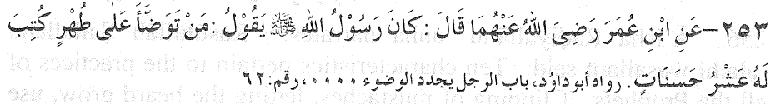
253 Ibni ‘Umar R.A.m prenosi: Rasuulullaah SAWS je rekao: Osobi koja obavi wudhuu (dok je još uvijek) u stanju čistoće, toj osobi je upisano deset dobrih djela. (Abu Daawuud)
Bilješka: Islamska 'ulama je napisala da ovaj hadiith se odnosi na nagradu za obavljanje wudhuu, poslije nekog vremena i obavljenih ibaadaat-a, npr. salaah, učenje Qur’aana, tawaaf, itd., da bi se obnovila i osvježila energija za dalje ibaadaat-e. (Badh-ul-Madžhuud)

A'maal (djela) i vrijednosti Masdžida

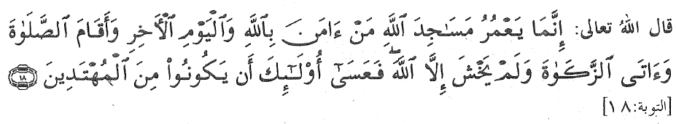
9-18. Allahove džamije održavaju oni koji u Allaha i u onaj svijet vjeruju i koji molitvu obavljaju i zekat daju i koji se nikoga osim Allaha ne boje; oni su, nadati se je, na Pravome putu.
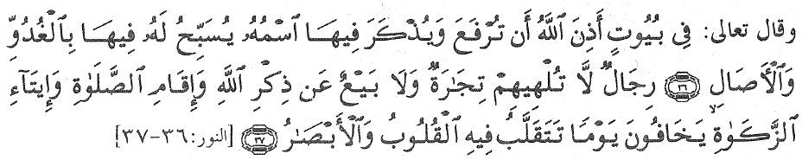
24-36. U džamijama koje se Allahovom voljom podižu i u kojima se spominje Njegovo ime - hvale Njega, ujutro i navečer,
37. ljudi koje kupovina i prodaja ne ometaju da Allaha spominju i koji molitvu obavljaju i milostinju udjeljuju, i koji strepe od Dana u kom će srca i pogledi biti uznemireni,

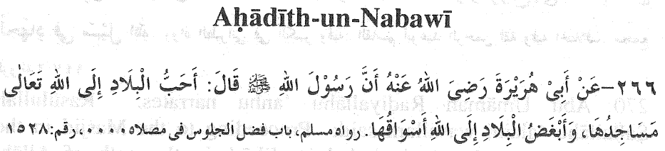
266 Abu Hurajrah R.A. prenosi da Rasuulullaah SAWS je rekao: Djelovi tla najdraži Allaahu su Masdžidi, a djelovi najmrži Allaahu su tržnice. (Muslim)

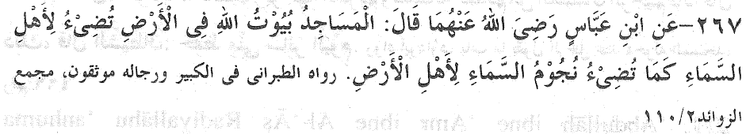
267 Ibni ‘Abbaas R.A.ma. prenosi: Masaadžid-i (pl. masdžid) su Allaah-ove kuće na zemlji. Oni svijetle stanovnicima neba, baš kao što zvijezde sjaje stanovnicima na zemlji.(Tabaraanii i Madžma-’uz-Zawaaid)

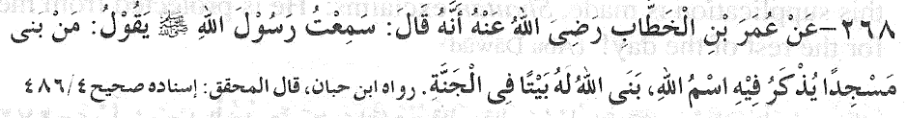
268 ‘Umar Ibnil Khattaab R.A. prenosi: Čuo sam Rasuulullaah SAWS kako govori: Onaj ko izgradi masdžid u kome se Allaah-ovo ime spominje, Allaah će mu izgraditi palaću u džannah.(Ibni Hibbaan)

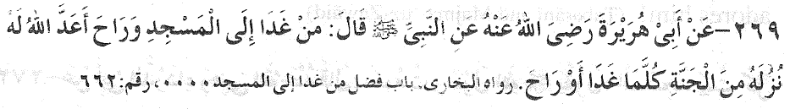
269 Abu Hurajrah R.A. prenosi da Rasuulullaah SAWS je rekao: Ko god ide u masdžid , ujutro ili naveče, Allaah pripremi za njega časno mjesto u džannah s dobrim gostoprimstvom i tako svaki put kad on ode u masdžid , ujutro ili naveče. (Bukhaarii)

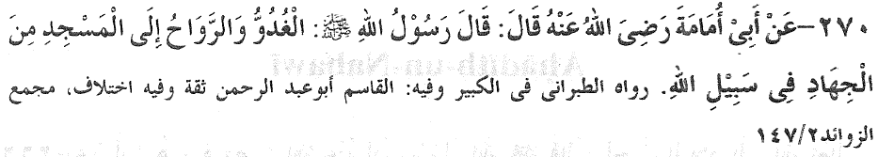
270 Abu Umaamah R.A. prenosi: Rasuulullaah SAWS je rekao: Hod prema masdžidu, ujutro ili naveče je uključen u džihaad na Allaahovom putu. (Tabaraanii, Madžma-’uz-Zawaaid)

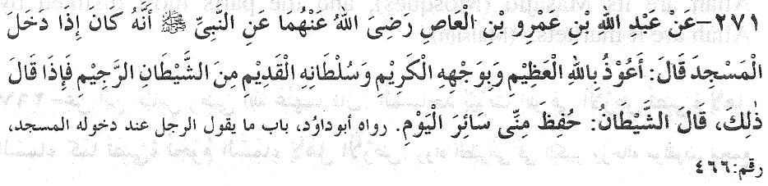
271 ‘Abdullaah Ibni ‘Amr Ibni Al ‘As R.A.ma. prenosi da Nabii SAWS bi prouči po ulasku u masdžid : Ja tražim zaštitu kod Allaaha Veličanstvenog i Njegovog plemenitog lica, i Njegove vječne nenadmašivosti zaštitu od prokletog šajtaan-a. Kad se ova du’aa prouči, šajtaan kaže: On je zaštičen od mene do kraja dana. (Abu Daawuud)

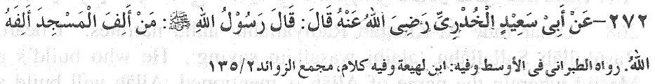
272 Abu Sa’iid Al Khudrii R.A. prenosi da Rasuulullaah SAWS je rekao: Ko god voli masdžid , Allaah njega voli. (Tabaraanii, Madžma-’uz-Zawaaid)

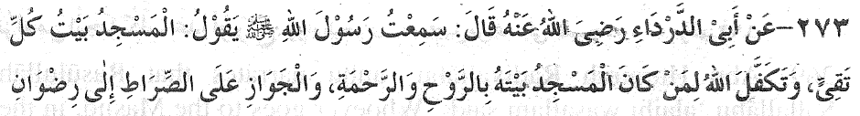
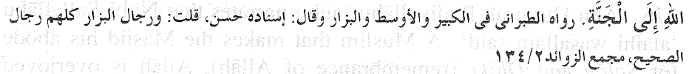
273 Abu Dardaa’ R.A. prenosi: Čuo sam Rasuulullaah SAWS kako govori: masdžid je kuća svake pobožne osobe koja se boji Allaaha. Onome ko učini masdžid svojom kućom, Allaah Subhaanahuu wa Ta’aalaa garantuje komfort, svoju milost, i da će mu učiniti prelazak preko siraat-a lahkim na putu prema Njegovom zadovoljstvu i prema džannah. (Tirmidhii)
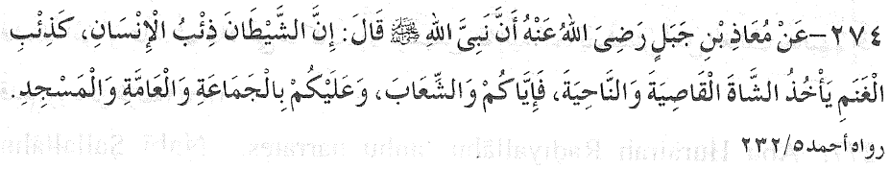
274 Mu’aadh Ibni Džabal R.A. prenosi da Nabii SAWS je rekao: Zaista, Šajtaan je vuk čovjeku, baš kao vuk koji očerupa ovcu, hvatajući onu koja je usamljena, onu koja se drži daleko od stada i onu koja luta. Pa izbjegajite usamljene usjeke (i osamljivanje u njima) i čvrsto se držite skupine, cjelokupne zajednice i masdžida. (Musnad Ahmad)

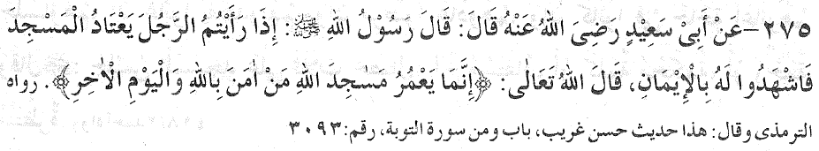
275 Abu Sa’iid R.A. prenosi da Rasuulullaah SAWS je rekao: Ako vidite čovjeka koji redovno dolazi u masdžid budite svjedoci njegovom Iimaanu (vjerovanju). Allaah Subhaanahuu wa Ta’aalaa kaže: 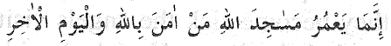Doista, samo će dolaziti u masdžid , ko vjeruje u Allaaha i sudnji dan. (Tirmidhii)

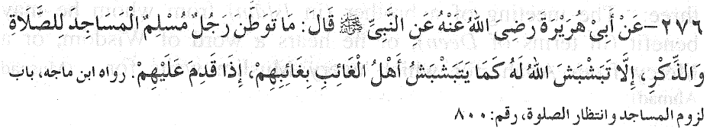
276 Abu Hurajrah R.A. prenosi da Nabii SAWS je rekao: muslimaan koji učini masdžid njegovim mjestom za salaah i dhikr (sjećanje na Allaaha), Allaah je presretan sa njim kao što je familija presretna po povratku odsutnog člana ili voljene osobe. (Ibni Maadžah)
Bilješka: Da učini prebivalištem (mjestom) znači da on razvije posebnu privrženost Masdžidu i boravi tu dugi dio svog vremena.

